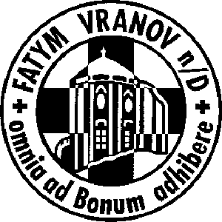
FATYM Vranov nad Dyjí, Náměstí 20, 671 03 Vranov nad Dyjí;
- 515 296 384, email: vranov@fatym.com; www.fatym.com
Bankovní spojení: Česká spořitelna č.ú.:1580474329/0800

10. 12. 2. neděle adventní
7,30 Štítary – mše svatá
7,30 Vratěnín – mše svatá; 15,00 koncert
9,00 Plenkovice – mše svatá
9,15 Vranov – mše svatá
10,15 Olbramkostel – mše svatá
11,11 Lančov – mše svatá
11,30 Šumná – mše svatá

11. 12. pondělí sv. Damasa I., papeže
6,45 Vranov – mše svatá - roráty
17,00 Vratěnín – mše svatá

12. 12. úterý Panny Marie Guadalupské
16,00 Uherčice – mše svatá
18,06 Štítary – mše svatá

13. 12. středa památka sv. Lucie, panny a mučednice
7,30 Olbramkostel – mše svatá
17,00 Šumná – svatá půlhodinka
18,00 Lančov – mše svatá

14. 12. čtvrtek památka sv. Jana od Kříže, kněze a učitele Církve
17,00 Vranov – mše svatá
18,00 Šumná – mše svatá + příprava na 1. sv. přijímání

15. 12. pátek po 2. neděli adventní
17,00 Vranov – pouť Nový Jeruzalém
18,00 Plenkovice – mše svatá

16. 12. sobota sv. Adelhaida
16,00 Podmyče – mše svatá

17. 12. 3. neděle adventní - radostná
7,30 Štítary – mše svatá + tichá sbírka na varhany
7,30 Vratěnín – mše svatá; od 7,10 vánoční zpovídání
9,00 Plenkovice – mše svatá
9,15 Vranov – mše svatá
10,15 Olbramkostel – mše svatá
11,11 Lančov – mše svatá

Heslo: Říkám všem a také vám, bděte, brzy přijde Pán.
17. 12. Štítary – tichá sbírka na varhany
18. 12. Vranov kostel v 19,30 adventní koncert J.V. Uhlíře

